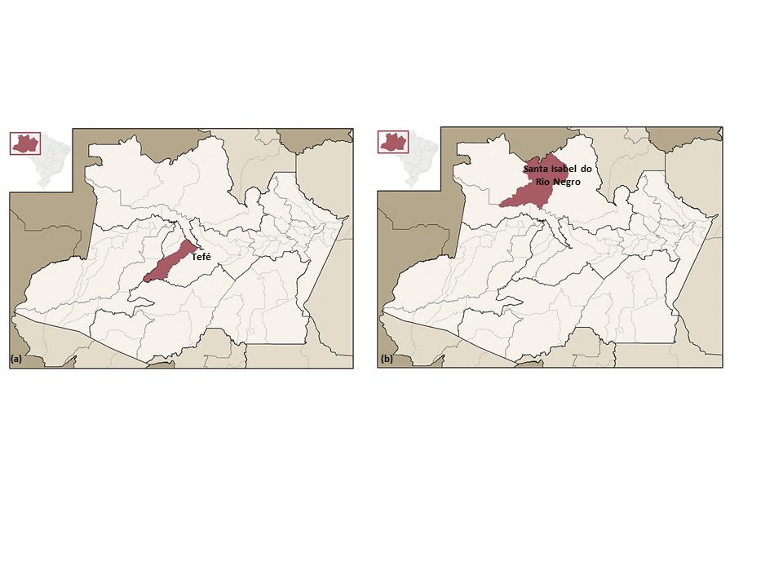
Figura 1: Mapa geopolítico do estado do Amazonas. (a) município de Tefé. (b) município de Santa Isabel do Rio Negro¹⁴.

